**教务网络管理系统**

**操作指南3.0**

**（学生版）**

二〇二三年九月

教务处

1. 系统登录

1、登录程序

1. 登录教务系统：打开网址https://vpn.yuznu.edu.cn/portal/#!/login用企业微信扫码登录学校WebVPN。
2. 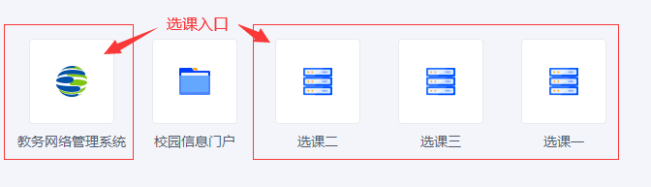进入WebVPN界面——如图所示，以下入口（由教技中心随实际情况增减入口数）可任选其一入教务管理系统。

2、系统登录

账号登录：

选择身份：学生——用户名：学生学号——密码：初次登陆系统时的密码默认为学号——输入图片中的验证码（由教技中心根据实际情况增减验证码功能）——点击登录。

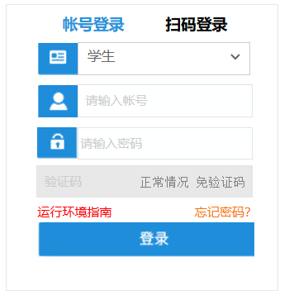

注意：

1. 初次通知使用教务管理系统，应及时登录系统，修改初始密码；
2. 初次登陆系统之后系统会提示修改密码；
3. 修改的密码不能包含3个连续或者相同字符、须含字母及数字、长度大于等于8位。

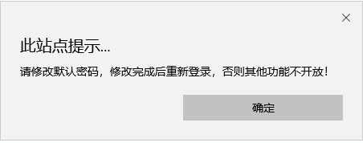

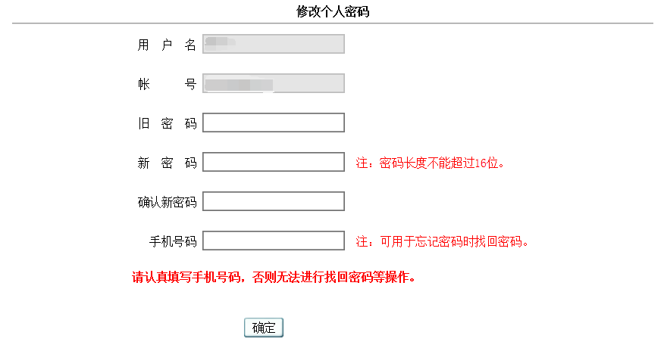

1. 系统界面介绍

1、教务系统首页

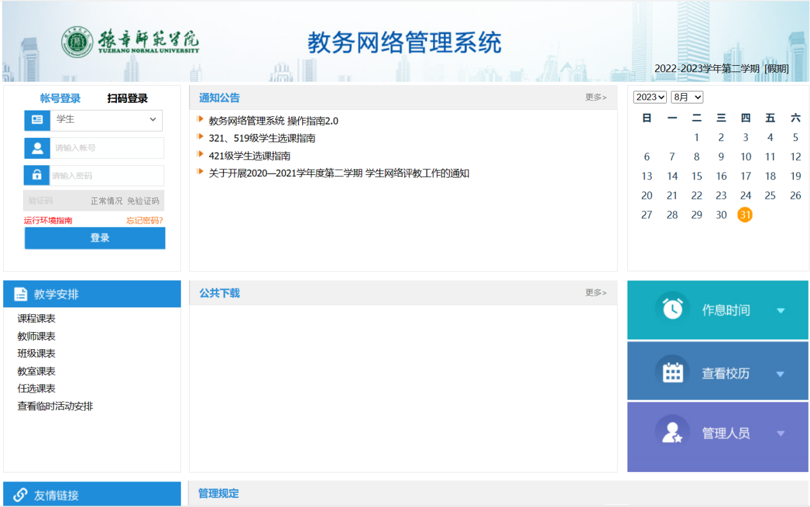

2、登录进教务系统后学生用户可以看到以下的系统界面。

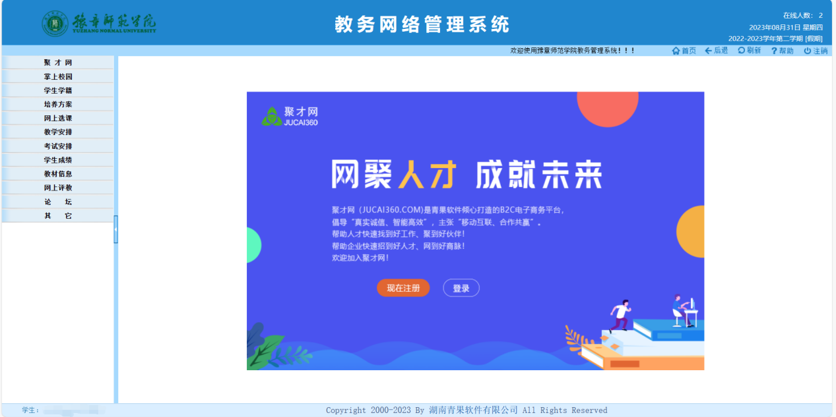

界面左侧主要功能菜单：

学生学籍：可以查看学生学籍的基本信息。

培养方案：可以查看已读学期理论课程和实践环节课程等。

网上选课：可以进行公选课、公共基础限选课的选课及退选等操作。

教学安排：可以查看学期教学安排表（课表）及教师调课信息。

学生成绩：可以查看成绩、学期成绩分布等。

网上评教：每学期必须在学期末参与网上评教，提交教学评价表，否则无法查看学期成绩。

1. 查看个人课表

点击左侧菜单中的教学安排——教学安排表——选择学年学期——点击检索——课表即出。

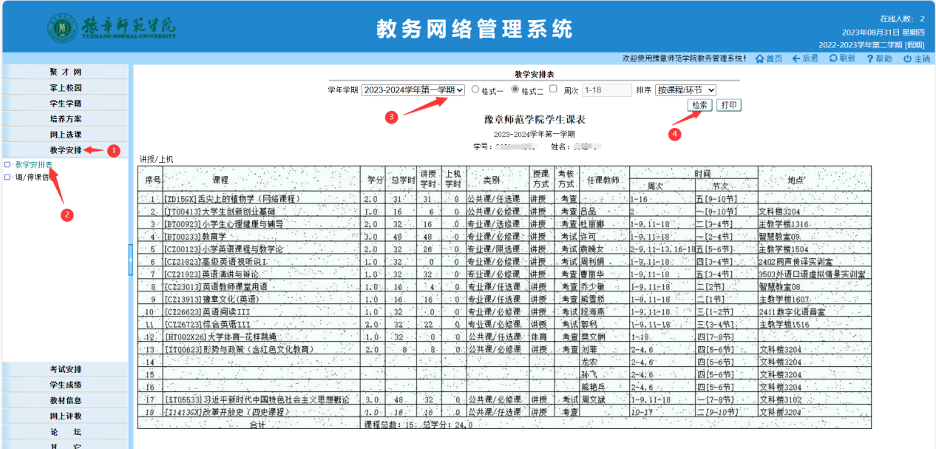

1. 选课
2. 公选课
3. 选课

点击左侧菜单中的网上选课——“预选”——选择课程范围：主修（公共任选）——检索——类别过滤：公共课、任选课——可预选课程即出。

注：学生可自行选择修读网络公选课或校内公选课。

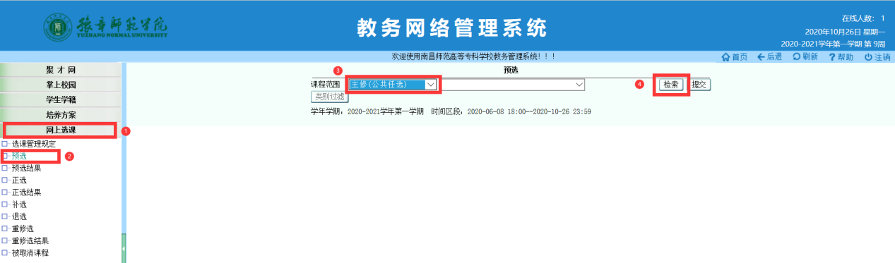

1. 查看预选结果

点击左侧菜单中的网上选课——“预选结果”——可看到已预选课程。

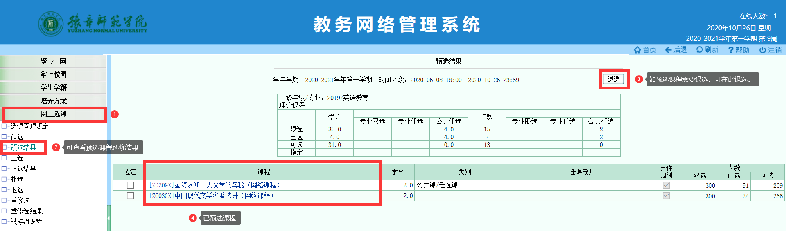

1. 退选

点击左侧菜单中的网上选课——“预选结果”——勾选需要退选的课程——点击退选。

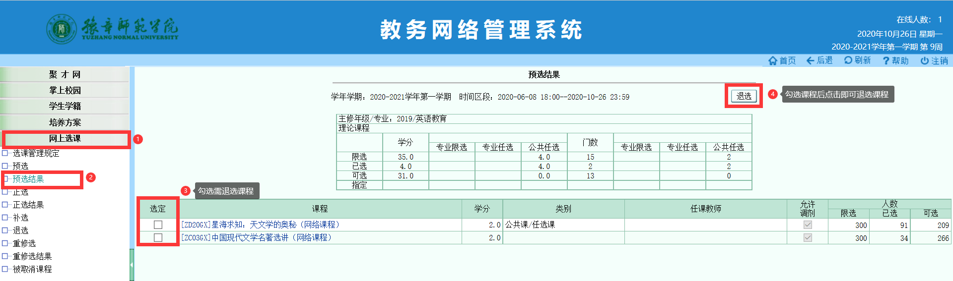

1. 公共基础限选课及大学体育选项课

包括大学计算机（A、B模块）、大学体育选课。

1. 选课

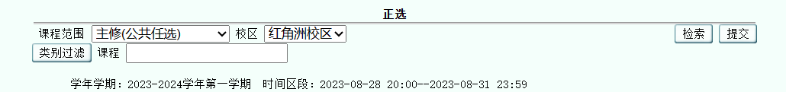①点击系统主界面左边的“网上选课”——“正选”——“检索”(正选界面中：课程范围为主修（公共任选））。

②检索后将显示可选课程。

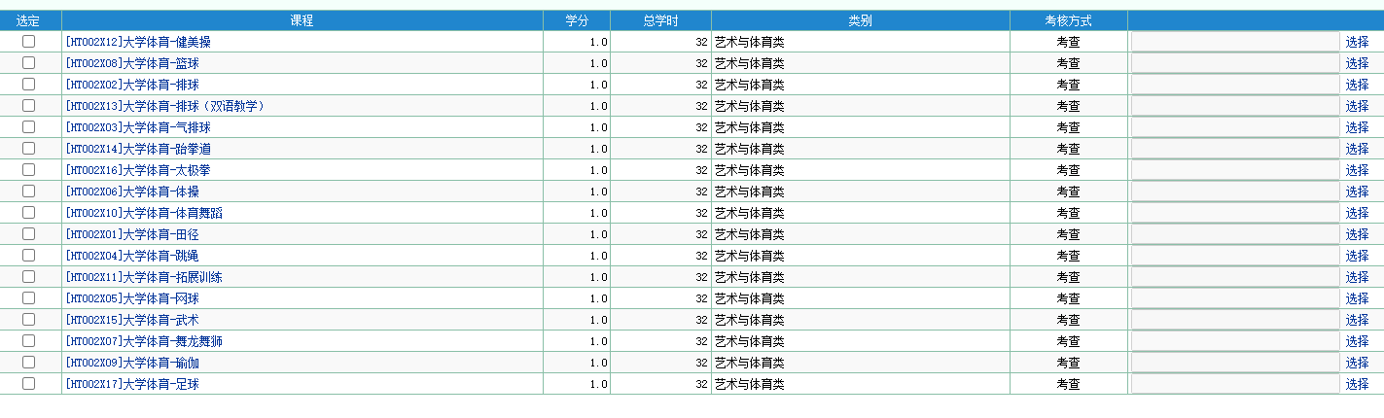

③选定后点击提交完成选课操作。

1. 查看正选结果

点击左侧菜单中的网上选课——“正选结果”——可看到已正选课程。

1. 退选

如果同学对已选课程不满意，可以退选，再重新选择其它课程。

退选方式一：

网上选课——退选——选定需退选课程——点击退选按钮，即可退选。

退选方式二：

网上选课——正选结果——选定需退选课程——点击退选按钮，即可退选。

成功退选将显示相应字样“退选成功！”。

